МБОУ «СОШ №13» г.Обнинска, калужской области

9 класс
информатика

Урок новых знаний по теме
«Разветвляющиеся алгоритмы»

Учитель 1ой категории
Быченкова Екатерина Валерьевна

Тема урока: Разветвляющиеся алгоритмы
Тип урока: Урок формирования новых ЗУНов
Цели урока:
Образовательные:
- расширить знания учащихся об алгоритме;
- изучить базовую алгоритмическую структуру «Ветвление», полной и неполной формах;
- развивать навыки решения задач разветвляющейся структуры на алгоритмическом языке, с помощью блок-схем;
Развивающие:
- развивать гибкость и критичность мышления, память, внимание, алгоритмическое мышление.
- способствовать развитию творческой деятельности учащихся и интереса к предмету информатика;
Воспитательные:
- воспитывать аккуратность, формировать познавательный интерес к информатике;
- воспитывать умение внимательно выслушивать мнение других, воспитание культуры общения.
Задачи
- дать понятие разветвляющего алгоритма, способов его записи и умение применять его при решении задач;
- самостоятельное умение решать задачи;
- развитие мыслительных функций: сравнения, анализа, синтеза и обобщения при решении практических задач;
- стимулировать развитие познавательного интереса учащихся к данной теме и предмету в целом.
Форма урока: комбинированный
Методы и технологии обучения: наглядный, словесный, технология критического мышления, смыслового чтения, карточная методика, информационный метод.
Оборудование: мультимедийный проектор, экран, презентация, доска, маркер, магниты, набор карточек, консруктор.

План урока:
- Организационный момент (1 мин.)
- Актуализация знаний (3 мин.)
- Мотивация и целеполагание (3 мин.)
- Объяснение нового материала (15 мин.)
- Физкультминутка (2 мин)
- Закрепление нового материала (15 мин.)
- Подведение итогов (4 мин.)
- Домашнее задание (2 мин.)
- Организационный момент (встали, расправили плечи, поздоровались с гостями, вдохнули, выдохнули, сели).
Актуализация знаний
- Применим известный принцип «разделяй и властвуй». Поэтому самого высокого ученика снабдим конструктором задач и отправим к магнитной доске, где он должен будет получить код.
- 2 учащихся вспомнят навыки предыдущих уроков у компьютера, задания для них за компьютерами приготовлены карточки.
9 класс – задания – 9_030  Написать блок схему. Переменные целые.  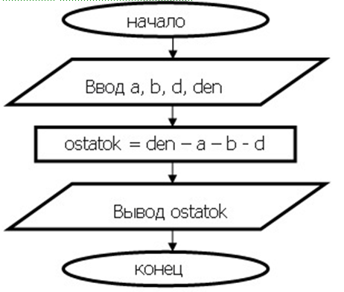 | Запустите Pascal ABC  Написать программу, которая выводит на экран  IFиспользуя символ *, семь * в высоту.

- Остальные со мной работают в привычном режиме – карточки – 5 правильных ответов ваша 5, 4 -4, не знаете ответ передайте карточку соседу! Начали!

Идет фронтальная работа по базовым понятиям, если учащиеся сталкиваются с затруднением, то обращаются к своим записям и читают, главное знать где посмотреть!
- Закончили работу ребята и на доске уже есть код, прошу прокомментируйте его! Что видите???
- Что такое DIV? Почему 60?что будет 140 div 60? Что делает программа?( переводит часы в минуты)
- Как выполнен алгоритм? В линию! Знакомство с видами алгоритмов мы начали с линейного алгоритма. Сегодня мы продолжим изучение алгоритмов.
СЛАЙД
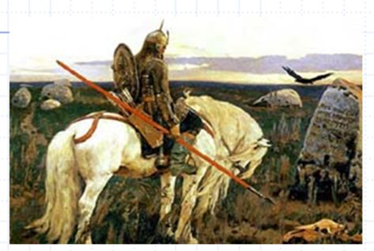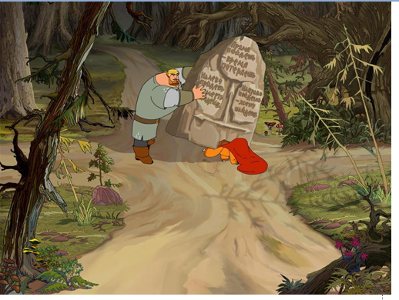
? что видим?
Вспомним сюжет из русской сказки: «Царевич останавливается у развилки дороги и видит камень с надписью: направо пойдёшь – коня потеряешь, налево пойдёшь – сам пропадёшь…». и дальше он должен сделать свой выбор. Если он решит пойти направо, то потеряет коня, а если нет, то сложит голову. Итак, есть выбор, есть два направления.

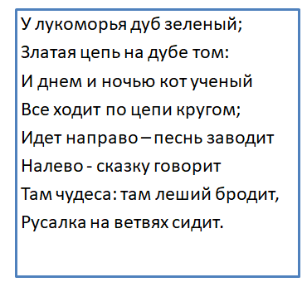Похожая ситуация!
И тема нашего сегодняшнего урока: «Разветвляющиеся алгоритмы»
Мотивация и целеполагание
Учитель: Как Вы думаете, какую цель мы должны достичь на этом уроке?
Ученики: Познакомиться с разветвляющимися алгоритмами, способами их записи и применить их при решении задач. 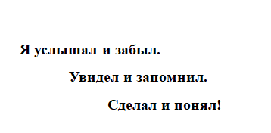
Объяснение нового материала.
Учитель: Вспомним сюжет из русской сказки: «Царевич останавливается у развилки дороги и видит камень с надписью: направо пойдёшь – коня потеряешь, налево пойдёшь – сам пропадёшь…». Такие ситуации часто встречаются в повседневной жизни. Попробуйте сами привести подобные ситуации.
Ученики: (примеры)
- Если пошёл дождь, то надо открыть зонт;
- Если болит горло, то прогулку следует отменить;
- Если прозвенел будильник, то надо вставать;
- Если значение x0, то Y=5+x.
Учитель: Приведённые примеры отражают суть нашего мышления. Делая какие-то предположения, мы неизбежно приходим к определённым выводам. От значения условия зависит наше дальнейшее поведение. От погоды зависят наши планы на выходные!
Условие – это то, от чего зависит другое, например: если на всхожие семена действуют вода, тепло и кислород, то эти семена прорастают (философский энциклопедический словарь).
! учебник - воспользуемся помощью и ищем требуемую тему в учебнике, нам нужно определение и виды таких ветвлений в паскале!
Какое же определение условия можете дать Вы?
От этого зависит форма разветвляющего алгоритма. А теперь посмотрим, какие формы записи этого алгоритма бывают и что уже нам в нём знакомо.
Разветвляющийся алгоритм – это алгоритм, в котором в зависимости от условия выполняется либо одна, либо другая последовательность действий.
СЛАЙД
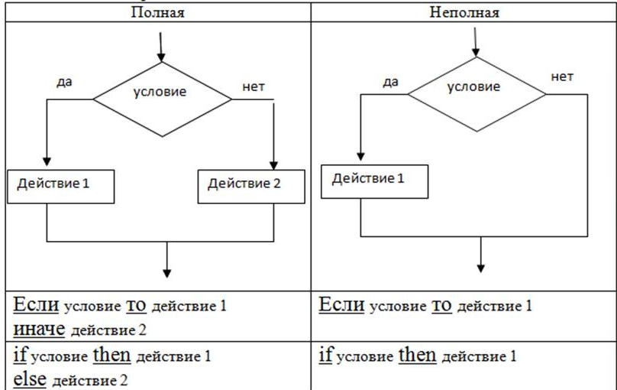
СЛАЙД
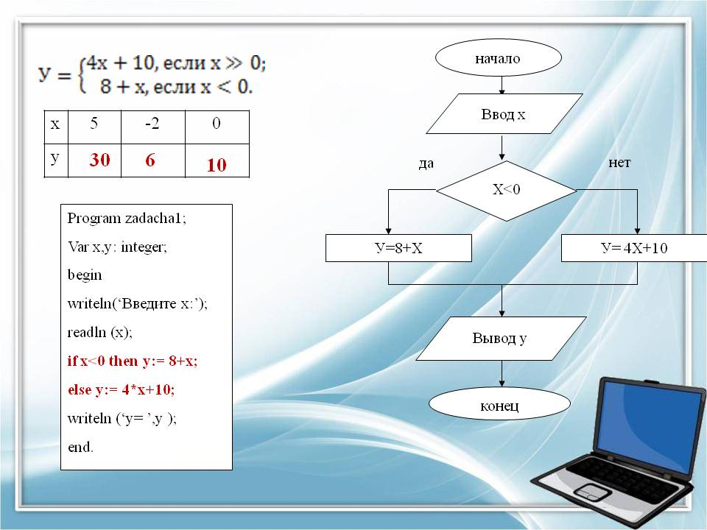
Пробуем заполнить нашу блок-схему исходя из нашей математической задачи. Заполняем. Задание 1 – 9 класс – задания -9_030 схема!
Задание 2 – программа в среде pascal abc
Смотрим особенности на блок-схеме и все опробируем!
Физкультминутка
  - Сели в позу королевского кучера
  - Повороты головы
  - Написать глазами своё имя и фамилию
  - Уравновесить работу полушарий
За компьютеры!

Подведение итогов
Вопросы
- Что называется разветвляющимся алгоритмом?
- Какие формы разветвляющихся алгоритмов бывают?
- Как программируется на Паскале полное и неполное ветвление?
- Каким образом записывается полное и неполное ветвление на алгоритмическом языке и в виде блок-схемы?
Рефлексия – продолжи фразу
- Мне больше всего удалось… | - За что ты можешь похвалить одноклассников?
- Что я получил от этого урока? | - Что меня удивило?
- Что приобрел? | - За что ты можешь себя похвалить?

Домашнее задание
Параграф №7
Задача 1: Даны два числа. Если они равны, то найти сумму их квадратов, иначе – вычислить их произведение
Задача 2 (дополнительно): Даны два числа. Если они оба отрицательны, то найти сумму их квадратов, иначе – вычислить модуль их разности.

1. Составьте блок-схему вычисления значения функции:  $$y=\left\{\begin{aligned}2x+1, если x<1 \\ 3x-1, если x≥1 \end{aligned}\right.$$ | 2. Дано целое число А. Если значение А > 0, то необходимо увеличить его на единицу. Разработать схему алгоритма для решения этой задачи. Протестировать алгоритм для A=5, A=-4, A=0.
3. Дано целое число А. Если значение А < 0, то необходимо удвоить его. Разработать схему алгоритма для решения этой задачи. Протестировать алгоритм для A=6, A=-10, A=0. | 4. Дано целое число А. Если значение А <> 0, то необходимо уменьшить его на 4. Написать программу для решения этой задачи. Протестировать алгоритм для A=2, A=-1, A=0.
5. Дано целое число А. Если значение А > 0, то необходимо увеличить его на единицу, иначе уменьшить на 1. Разработать схему алгоритма для решения этой задачи. Протестировать алгоритм для A=3, A=0, A=-12. | 1. Составьте блок-схему вычисления значения функции:  $$y=\left\{\begin{aligned}2x+1, если x<1 \\ 3x-1, если x≥1 \end{aligned}\right.$$

